1. Деятельность каких греческих философов принадлежит к так называемому классическому периоду(V—IVвв.до н. э.) развития философии? **Сократ, платон, аристотель**
2. В чем суть познания, по Платону? **Припоминании**
3. Как называется процесс усвоения индивидом норм и ценностей той социальной группы, к которой человек принадлежит (или стремится принадлежать) **социализация**
4. Знание, соединённое с верой в него, есть... **убеждения**
5. Какие перечисленных методов относятся к методам эмпирического уровня научного познания **– эксперимент, наблюдение**
6. Выберите из списка понятия и категории древнеиндийской философской традиции: **карма, брахман, сансара, нирвана**
7. Ключевая идея учения элеатов: **бытие есть, небытия нет**
8. Антропосоциогенез – это **Процесс становления человека и общества, их выделения из мира природы**
9. Как называется свойство сознания, которое заключается в отсутствии у него физических, химических и биологических качеств, регистрируемых эмпирическими методами современной науки?  **НЕ НЕБЫТИЕ А ЧТО-ТО ДРУГОЕ**
10. Возьмем в качестве примера диалектического развития, проходящего через разрешение противоречия, формирование способности человека судить о других людях. Тезис - стремление относится ко всем людям индивидуально (никого ни с кем нельзя равнять); антитезис - стремление ко всем относится одинаково ("да все они одинаковые...). Какое качество должно стать синтезом этих стремлений?  **умение быть справедливым**
11. Положения в обществе, с которым связан определённый набор прав и обязанностей. Что определено в этом предложении? **Социальный статус**
12. Первым мудрецом и первым философом античности считается: **Пифагор**
13. Какие уровни выделяют в структуре научного знания? **Метатеоретический и эмпирический ОБЯЗАТЕЛЬНО, теоретический ВОЗМОЖНО**
14. Какой из всеобщих законов диалектики имеет следующее определение: "Новое качество возникает резко и скачкообразно в результате медленного накопления количественных изменений": **Закон перехода количественных изменений в качественные**
15. По Гераклиту первоначалом всего сущего является: **огонь**
16. Какой из категорий диалектики соответствует данное определение: "- количественный интервал, в пределах которого качества предмета остается относительно неизменным"? **мера**
17. Что такое гоминидная триада? **три признака строения тела, которые отличают то семейство приматов, единственным современным представителем которого является человек**
18. С точки зрения Гераклита, все процессы в мире определяет: **логос**
19. Определите философскую школу древнего Китая, в которой сформировалось понятие «цзюнь-цзы» («благородный муж»): **Конфуцианство**
20. Формула: «Истина – это соглашение», - является сутью какой из концепций истины – **Конвенциональная**
21. Какую фигуру, на взгляд Гегеля, образует траектория любого развития – **спираль**
22. Гераклиту принадлежит изречение: **нельзя дважды войти в одну и ту же реку.**
23. Первым использовал словосочетание «философия техники» – **Э. Капп**
24. В древнеиндийской философии освобождение от круговорота рождений и смертей называется: **мокша**
25. Какой из форм метатеоретического уровня научного познания соответствует данное определение: "целостная система представлений о закономерностях и свойствах действительности, которая была построена в результате обобщения и синтеза основных знаний, полученных в разных науках". **Научная картина мир**а
26. Согласно концепции глобального эволюционизма…**Глобальная эволюция сопровождается увеличением разнообразия материальных систем**
27. Какому понятию соответствует следующее определение из раздела "Онтология" - "объективная реальность данная человеку в ощущениях" – **материя**
28. Отличие индустриального и постиндустриального обществ, как полагает Д. Белл, состоит в том, что «осевым институтом» индустриального общества является частная собственность, а постиндустриального общества - **....... творческое знание**
29. Материя как философская категория имеет своё значение. Назовите ее значение. – **Существование объективной реальности**
30. Какие виды причин бытия называет Аристотель ? **деятельную, формальную, материальную, целевую**
31. Какие факторы антропогенеза относятся к числу социальных предпосылок формирования людей? **Трудовая деятельность, эволюция брачно-семейных отношений, языковое общение**
32. Выделите специфические особенности философии древней Индии: **тесная связь с религией, традиционализм, эзотеризм**
33. Способность материальных систем воспроизводить в процессе взаимодействия в своих изменениях особенности других систем. Результат процесса отражения проявляется во внутреннем состоянии отражающего объекта и его внешних реакциях. Как называется это свойство материи? **Отражение**
34. Как называется философское течение, которые, ограничивает возможности разума в процессе познания и делают основой миропонимания нечто недоступное разуму или иноприродное ему? **Иррационализм**
35. Заполните пропущенные в отрывке слова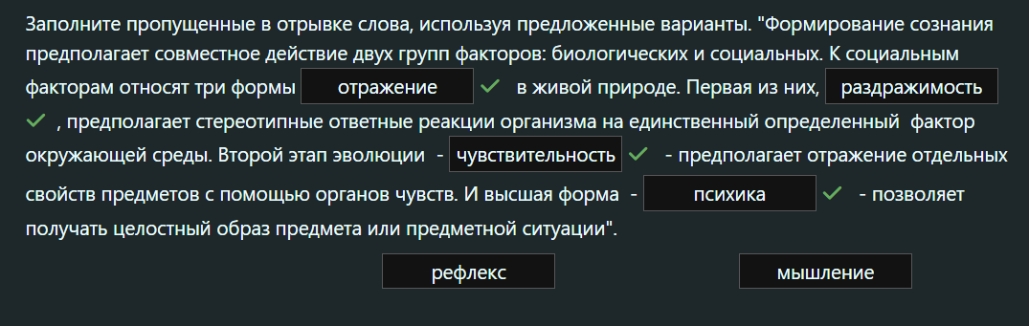
36. В одну реку нельзя войти дважды, ибо на входящего набегают все новые и новые воды» - знаменитый афоризм, выражающий идею: **диалектического учения Гераклита**
37. Какие существуют формы движения – **химическая, механическая, социальная, физическая**
38. Какие из понятий лишние в данном перечне? **Панлогизм, глобальный эволюционизм**
39. Представителями Элейской школы философии являются: **Парменид и Зенон**
40. Выделите характеристики, которыми наделяется Дао в философском учении даосов – **абсолютное бытие, вечное движение без предела, невидимое и безымянное**
41. Какие из перечисленных высказываний могли бы принадлежать  эмпириками (напр. Ф.Бэкону, Т.Гоббсу)? **В разуме не может быть ничего чего бы прежде не было в чувствах, Достоверные знания можно получить с помощью наблюдения и эксперимента, Единственным критерием истинности наших утверждений является чувственный опыт**
42. Какая из особенностей философии Гегеля содержится в данном определении "....- философское учение, отождествляющее бытие и мышление = все разумное действительно, все действительное разумно"? **панлогизм**
43. Какая из особенностей философского мировоззрения отражена в данном определении: "единственным методом философского познания является способность человека к самопознанию, анализу содержания собственных мыслей и чувств"? **рефлексивность**
44. Начало формирования философского мышления в Индии связано с: **брахманизмом**
45. Греческая философия, начав с критики мифа, заменяет вопрос о том, как возник мир, вопросом о том: **что такое мир сам по себе**
46. Выберите основные характеристики постиндустриальной стадии исторического развития общества – **развитие информационной техники и ресурсосберегающих технологий, развитие сферы услуг (финансы, транспорт, торговля и т. п.)**
47. Процесс социальных изменений в развитии современных обществ, заключающийся в формировании единого всемирного рынка, всемирной информационной открытости (Интернет), появление новых информационных технологий, а также увеличение глобальной культурной связи между народами. Что определено в этом предложении? **Глобализация**
48. Выделите положения, развиваемые философией буддизма: **учение о восьмеричном пути освобождения от страданий; идея «пустотности» бытия; учение о несубстанциальности «Я»**
49. Какие основные элементы составляют политическую систему общества – **общественные организации, государство, партии**
50. 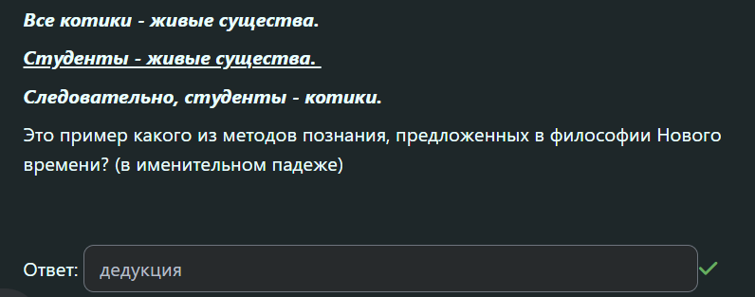
51. Какие из перечисленных законов относятся к основным законам диалектики – **Закон единства и борьбы противоположностей, Закон двойного отрицания, Закон перехода количественных изменений в качественные**
52. Учение об идеальном государстве создал: **Платон**
53. Форма мировоззрения, в которой освоение мира осуществляется через его удвоение на посюсторонний –«земной», естественный, воспринимаемый органами чувств и потусторонний – «небесный», сверхъестественный, сверхчувственный. Это какая форма мировоззрения? **Религиозное**
54. Какие из перечисленных форм относятся к формам чувственного познания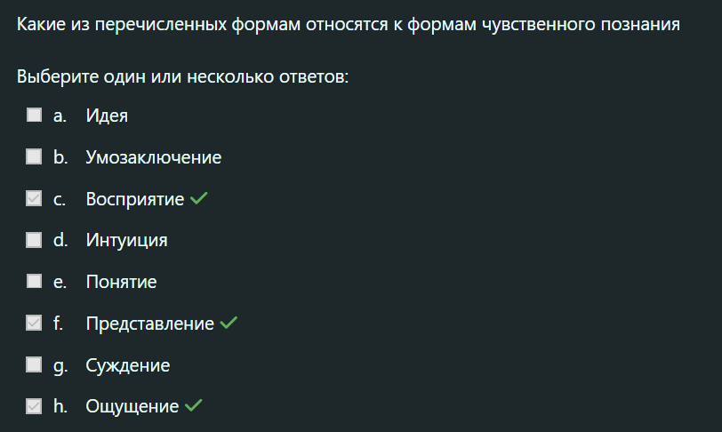
55. Согласно какой концепции истины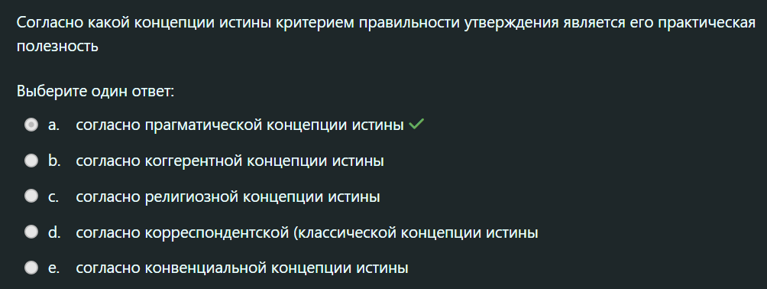
56. Философия платона в целом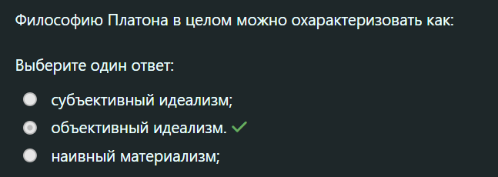
57. Установите соответствие между открытием и философом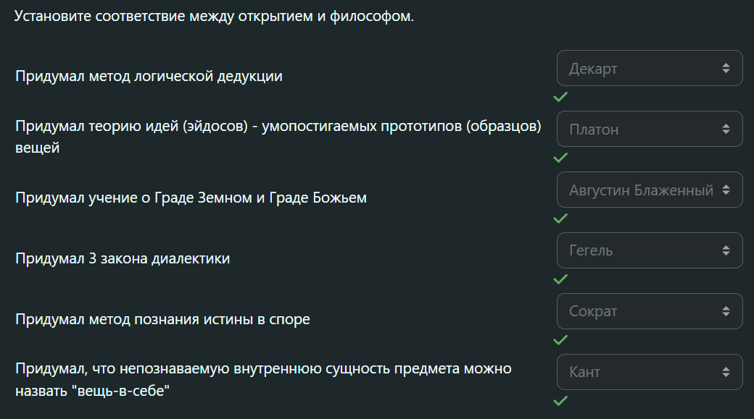
58. Какое стихийное, неконтролируемое, инстинктивное желание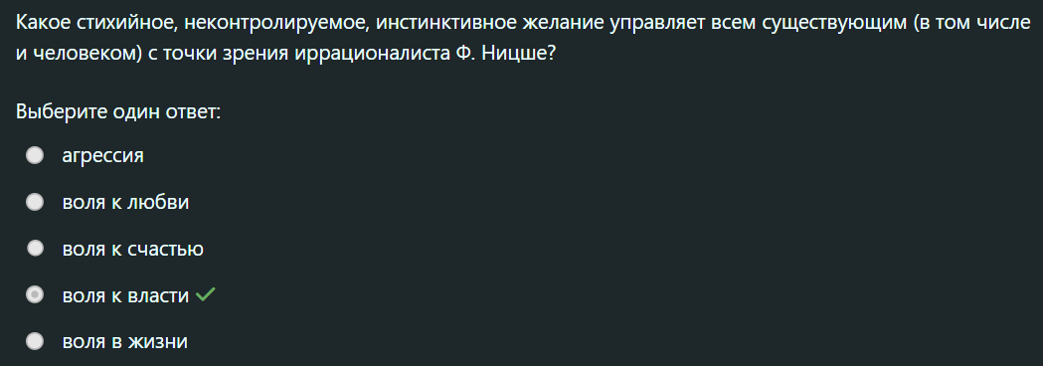
59. Какому из исторических типов мировоззрения
60. В традиционном обществе преобладало
61. Как называется форма познания, отображающая отдельные внешние свойства предмета?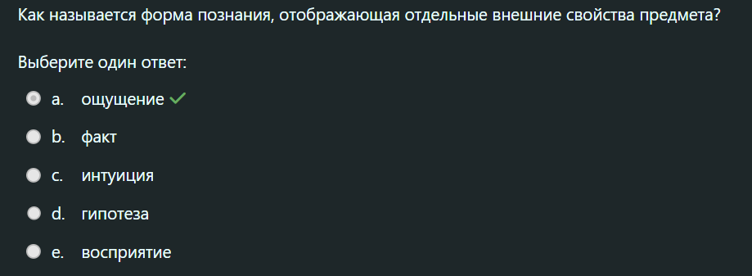
62. Элеаты полагали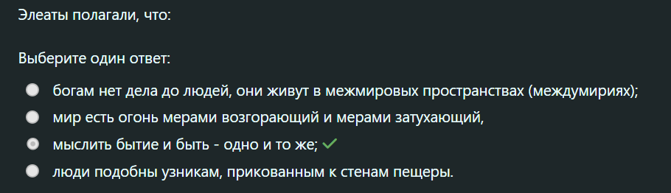
63. Какие из следующих утверждений соответствуют содержанию рационалистического подхода к объяснению человека?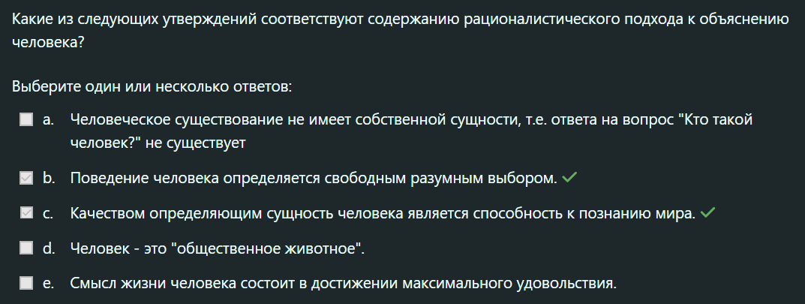
64. Категории философии конфуция
65. Что означает конфуцианское понятие ли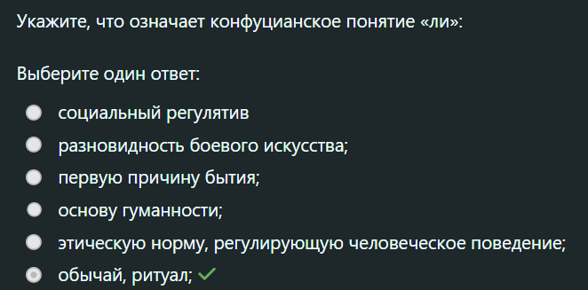
66. В вопросе о количестве субстанций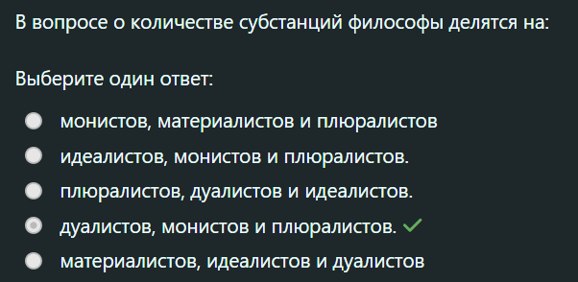
67. Какой из форм научного познания соответствует данное определение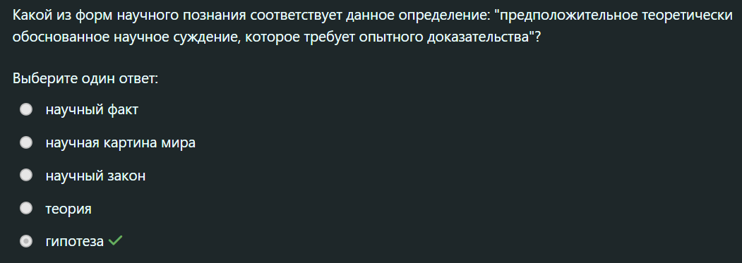
68. Каким образом кант доказывал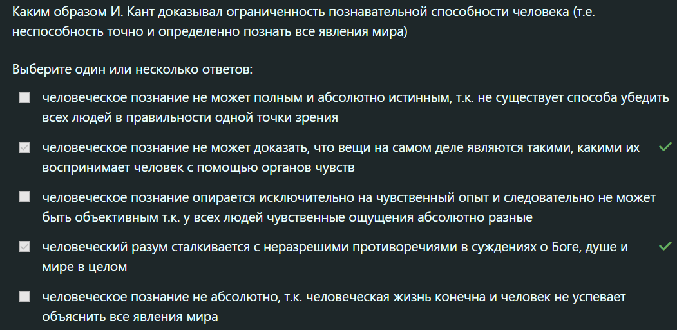
69. Суть диалектического учения гераклита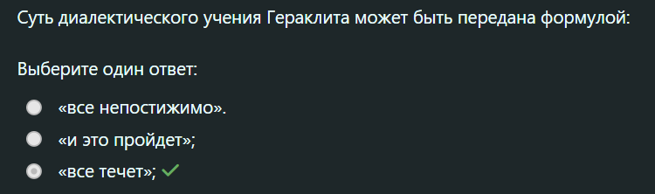
70. Что пытался доказать в своих знаменитых апориях
71. Верно ли утверждение
72. Какой из атрибутов материи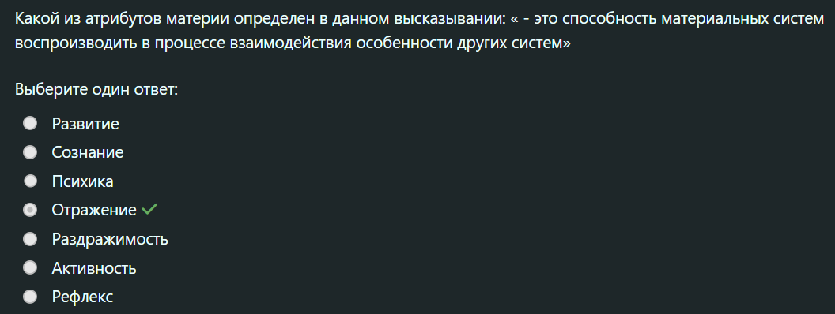
73. Какое из направлений неклассической филоофии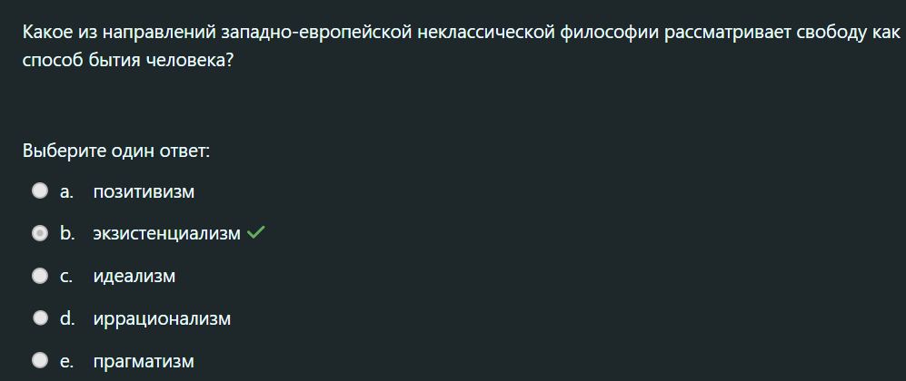
74. Что такое ноосфера? 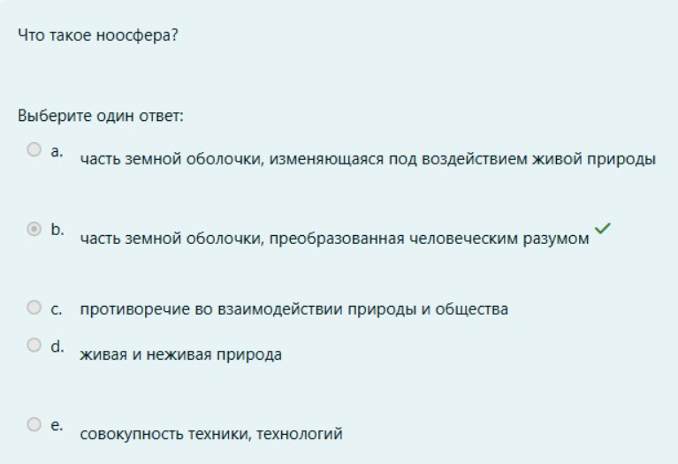
75. Что из перечисленного является историческими типами мировоззрения?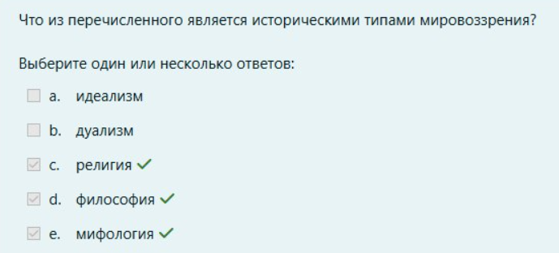
76. Кто из философов Древней Греции первым сделал человека главным предметом философского учения?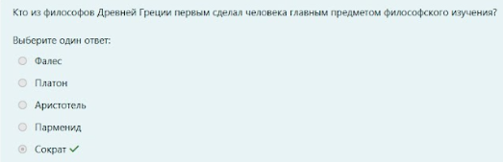
77. Почему с точки зрения экзистенциалистов человеческая жизнь абсурдна?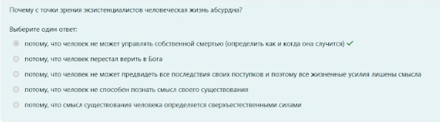
78. Какое еще название имел раннегреческий этап развития античной философии? 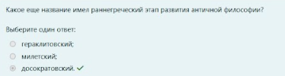
79. Что характерно в целом для философии эллинистического периода?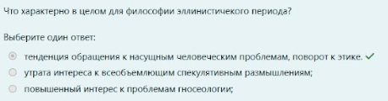
80. Укажите основные элементы религии как системного социокультурного образования 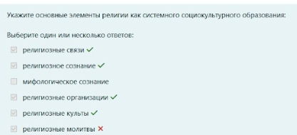
81. Какие из перечисленных примеров являются иллюстрацией к действию диалектического закона отрицания отрицания?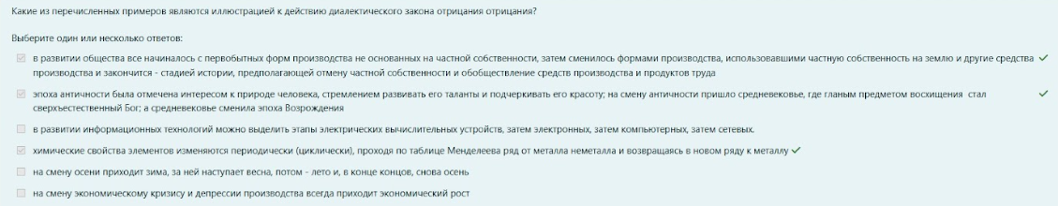
82. Утверждение высшей ценностью человеческой жизни, права людей на свободное выражение своих взглядов, самостоятельный выбор жизненных ценностей 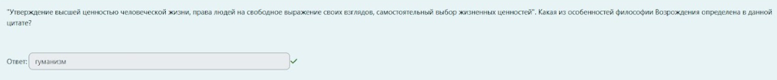
83. Социального прогресса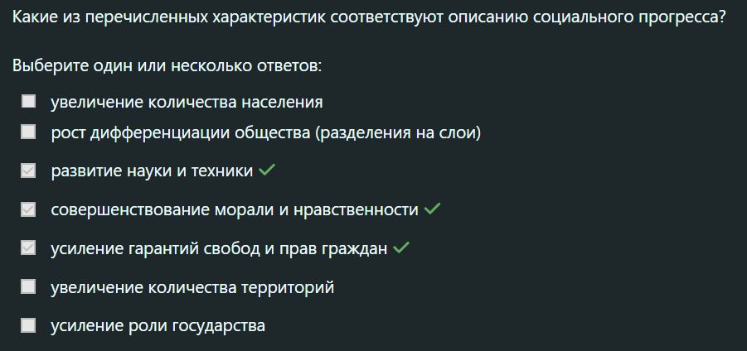
84. К каким векам относится формирование первых философских систем (возникновение философии)? **7-6 века до н.э.**
85. Перечисленных особенностей характерны для неклассической философии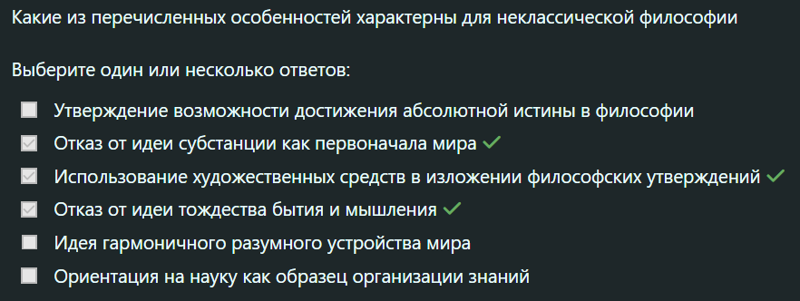
86. Какое из свойств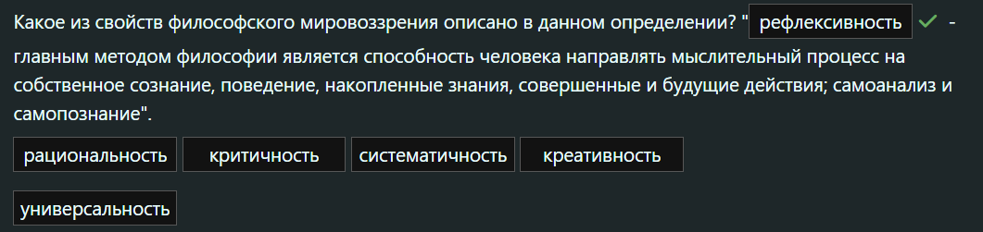
87. Атрибутам материи
88. Научное познание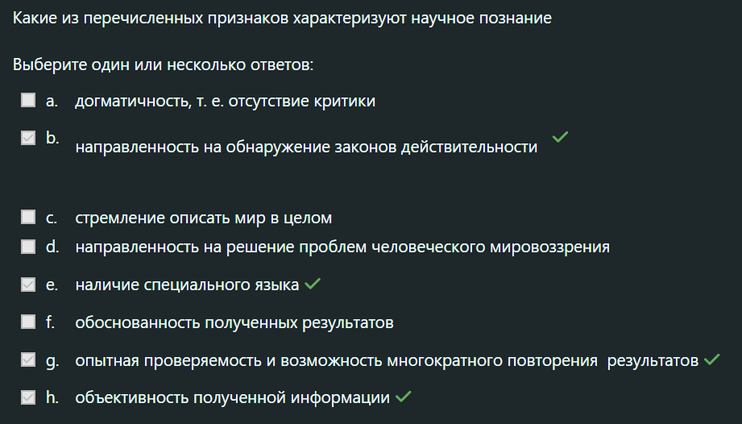
89. Кризис мифологического сознания в греции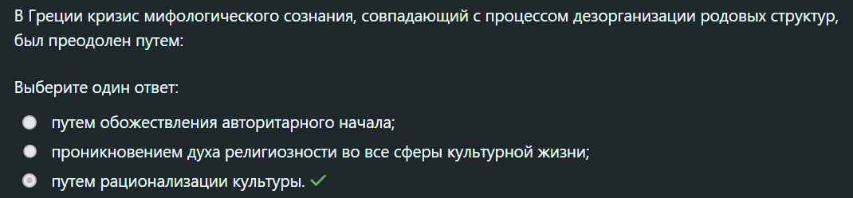
90. Новый этап в развитии науки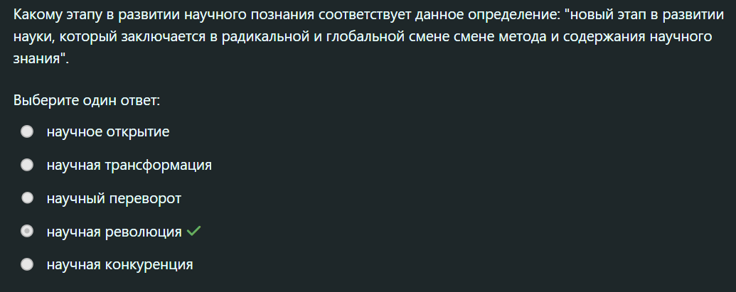
91. Сознание - это мир объективно существующих, независимых от мышления отдельного человека, идей; Мировой разум или Абсолютная идея существующая реально, наряду с материальными предметами. Для какого из подходов к проблеме сознания характерно такое определение?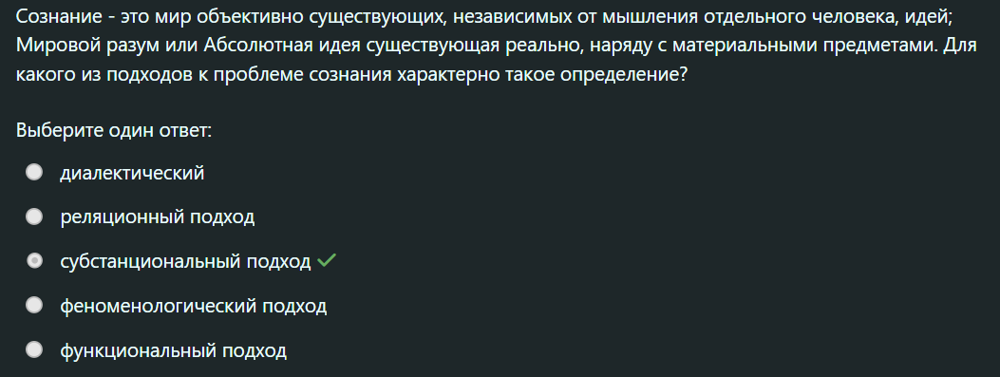
92. Сознание не фиксируется с помощью приборов или индикаторов, не подлежит чувственному наблюдению. Какое свойство сознания это характеризует?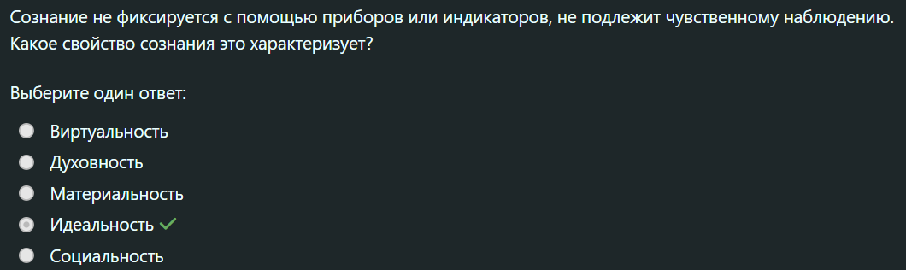
93. гносеология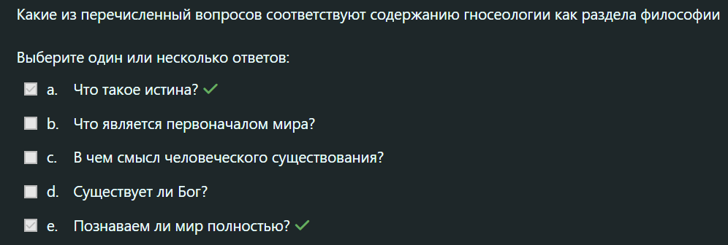
94. Как нужно понимать технику – **все перечисленное**
95. Какая из социальных подсистем (сфер общества) отвечает за исполнение следующих функций: целеполагание и управление жизнью общества? **Политическая**
96. Неортодоксальное направление индия
97. Источник философского знания сократ
98. Причина изменения бытия, по Гераклиту: **борьба противоположностей**
99. Философия как автономная, самостоятельная сфера культуры возникла в: **Древняя Греция**
100. Культура и общество 
101. Классы платона 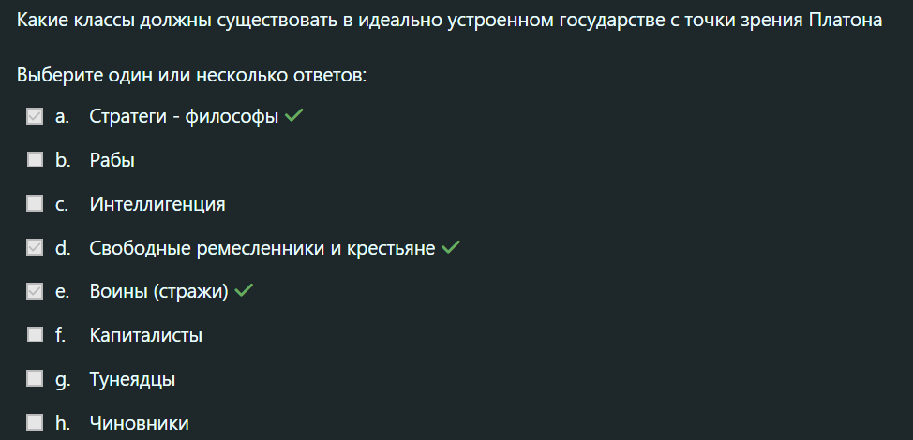
102. Какие из перечисленных форм отражения не относятся к биологическим предпосылкам формирования сознания у человека? 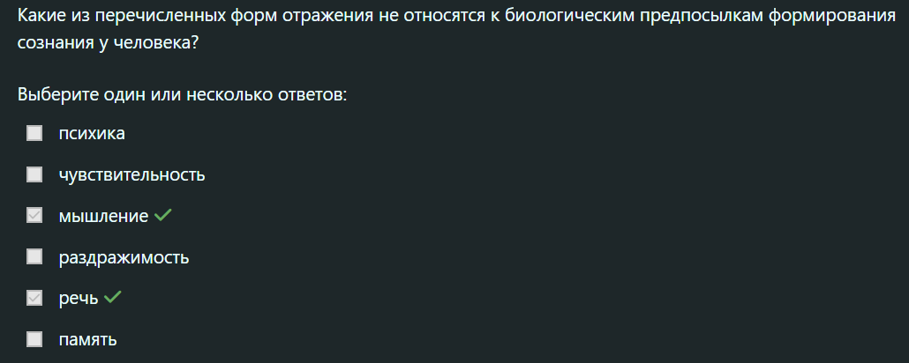
103. Сознание это форма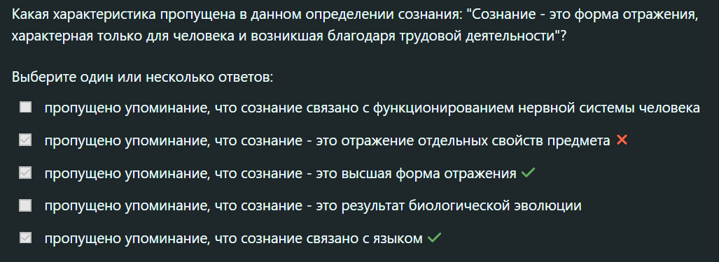
104. Софисты и Сократ совершили поворот от космоцентризма к …. **Антропоцентризму**
105. Развитие науки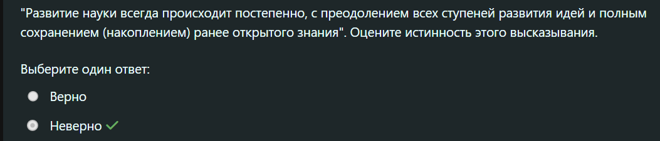
106. Первая аксиома парменида 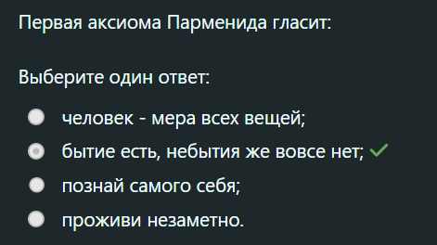
107. Общество – система 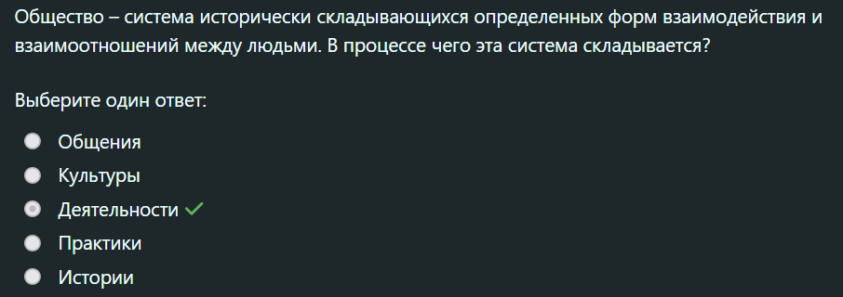
108. Процесс историко-эволюционного формирования
109. Немецкая классическая философия 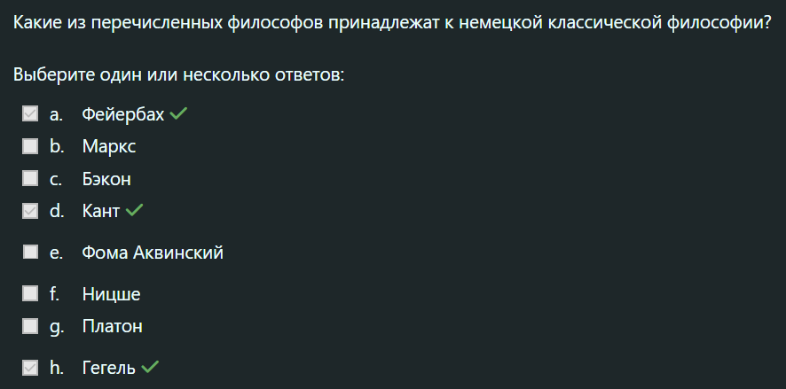
110. Они считали, что все в мире произошло от одного первоэлемента, причем каждый настаивал на своем, — будь это вода, апейрон или воздух 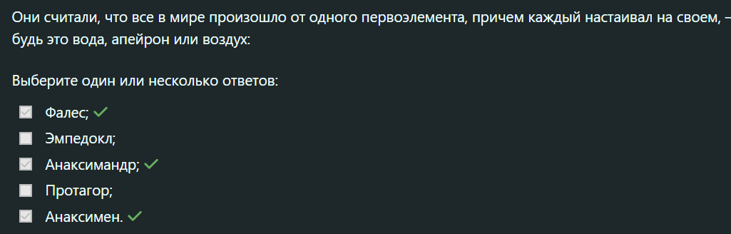
111. К основным чертам философии Возрождения относят: **антропоцентризм, пантеизм, гуманизм, Антисхоластическая направленность**
112. Укажите, как, согласно Конфуцию, должен поступать мудрый правитель, чтобы в государстве царил порядок и благоденствие: 
113. Какое утверждение является верным? 
114. Какие из перечисленных характеристик относятся исключительно к развитию как форме движения? 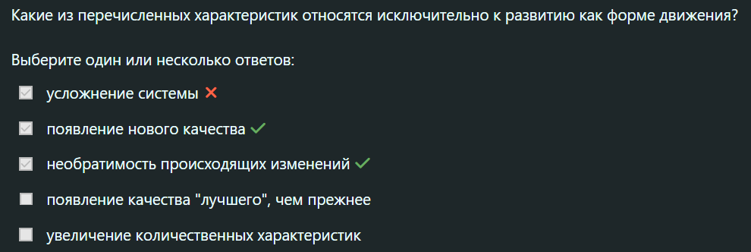
115. Выделите основные составляющие культуры – **духовная, материальная**
116. Учение об идеальном государстве создал: **платон**
117. Софисты и Сократ 
118. Какие из компонентов относят к структурным элементам сознания 
119. Определите философскую школу древнего Китая, в которой сформировалось понятие «цзюнь-цзы» («благородный муж»): **конфуцианство**
120. Что характерно в целом для философии эллинистичекого периода? 
121. Феномен, к которому относится данное определение: «Совокупность материальных и духовных ценностей, а также способов их созидания, трансляции от одного поколения к другому» – **культура**
122. Назовите, что из перечисленного является структурными уровнями организации материи. 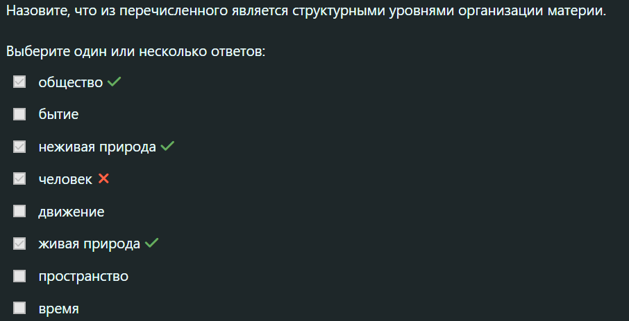
123. «Вся человеческая история есть история борьбы классов», - это положение: **марксизма**
124. Философия – это …**ТЕОРЕТИЧЕСКАЯ**………форма мировоззрения, то есть систематизированное, обобщенное, выраженное с помощью особых философских категорий.
125. Выделите современное понимание цивилизации: 
126. Какие типы эволюций объединены в глобальной эволюции 
127. Какое из свойств (характеристик) общества как системы содержится в данном определении: "......- это иерархическое расслоение общества по уроню материальной обеспеченности, объему власти, образованию, престижу профессии"? **Социальная стратификация**
128. Какие из утверждений соответствуют реляционному пониманию пространства и времени? 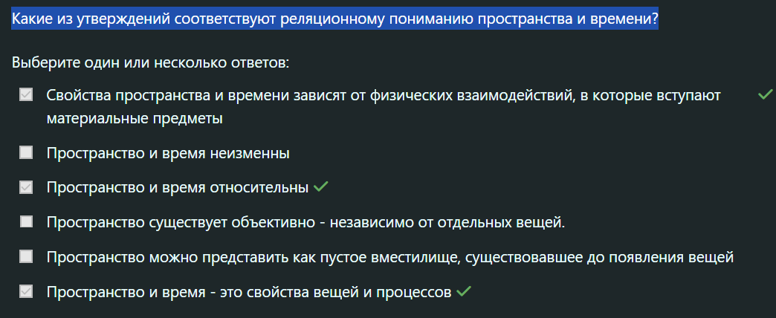
129. "Бытие – это то, что всегда есть; оно едино, вечно, самотождественно и непротиворечиво – вот главные его признаки". Кто их древнегреческих философов автор этого утверждения? **Парменид**
130. Кто из философов Древней Греции первым сделал человека главным предметом философского изучения? **Сократ**
131. В чем состоит противоречие между законами развития природы и законами развития общества? 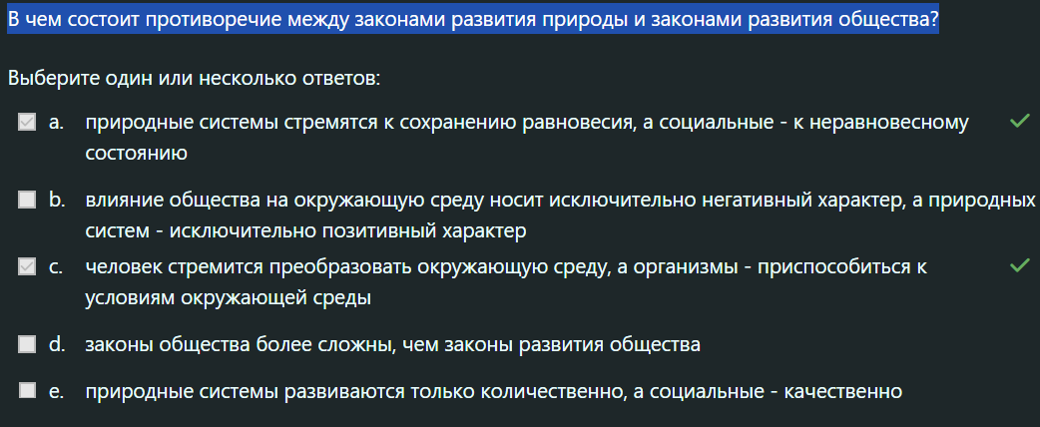
132. Какие из признаков характерны для государства как элемента политической системы общества? 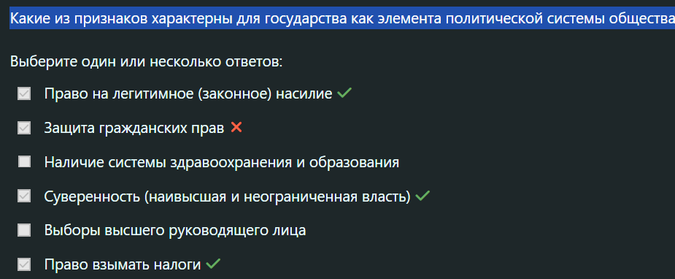
133. На какие формы подразделяется бытие по способу существования? 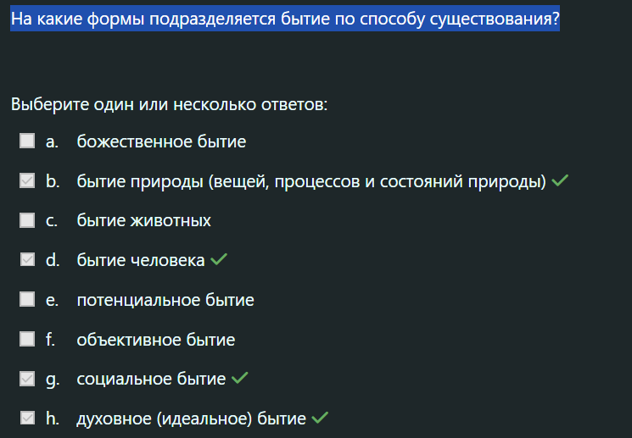
134. Какие из перечисленных характеристик сознания описывают его отличие от психики животных? 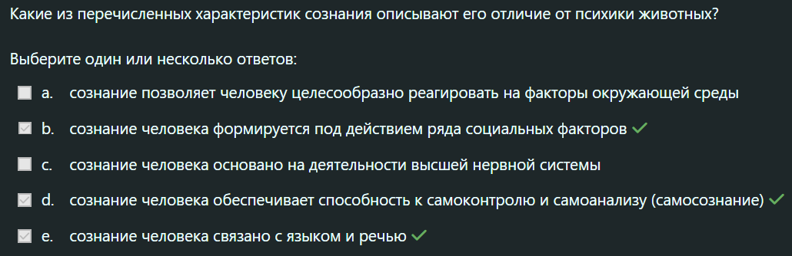
135. «Философия – служанка науки», - это принцип: **ПОЗИТИВИЗМА**
136. Агностицизм — это: 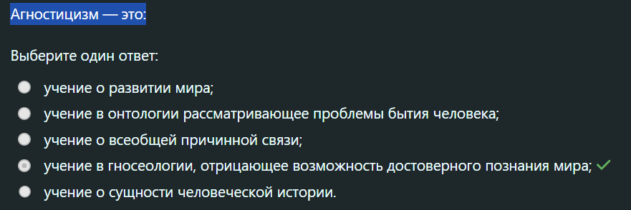
137. Верно ли следующее утверждение: 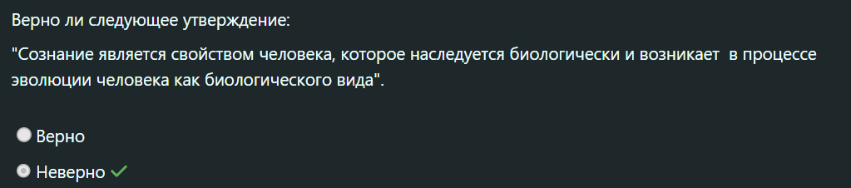
138. Назовите ученого, введшего в научный оборот термин «постиндустриальное общество» – **Д.Белл**
139. Выберите из данного списка названия основных сфер общественной жизни – **политическая, социальная, духовная**
140. Гуманизм как ценность возникает в философии – **Возрождения**
141. В чем отличие понятий души и духа человека? 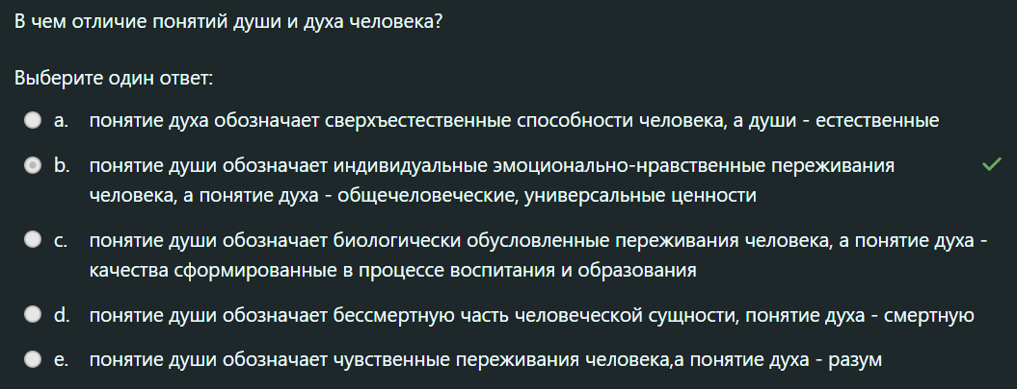
142. Выделите основные элементы морали 
143. «Концепция коэволюции» - это концепция отношений между: **человеком и природой**
144. Для немецкого философа 
145. Какие из перечисленных особенностей характеризуют мифологическое мировоззрение? 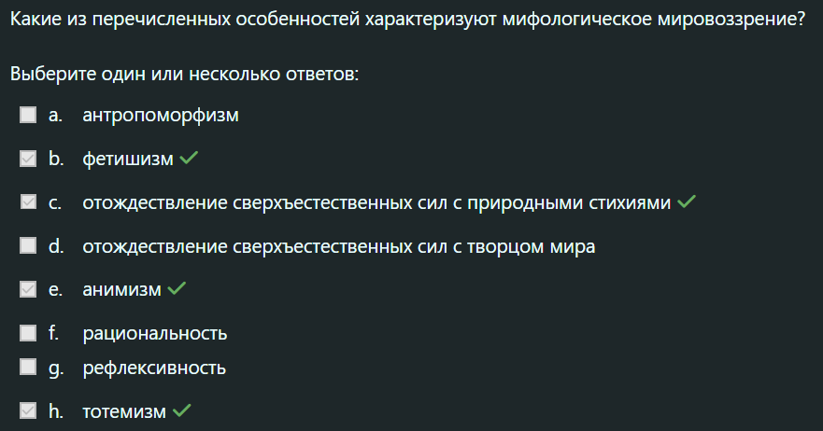
146. Собственность на какие из ресурсов характерна для каждого из исторических типов обществ?  
147. Один из законов диалектики закон - отрицание отрицания. Что он характеризует? 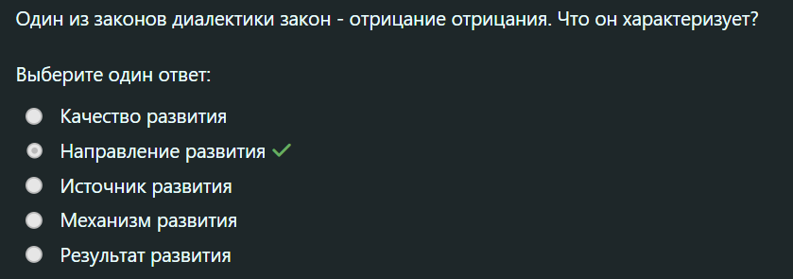
148. "Форма духовной деятельности людей, направленная на производство знаний о природе, обществе и о самом познании, имеющая непосредственной целью постижение истины и открытие объективных законов".  Что определено? **НАУКА**
149. Когда  возникла наука «философия техники»: **В середине ХХ в.**
150. Назовите понятия, с помощью которых можно охарактеризовать механизм развития культуры 
151. Какие стадии в историческом развитии общества выделил К. Маркс 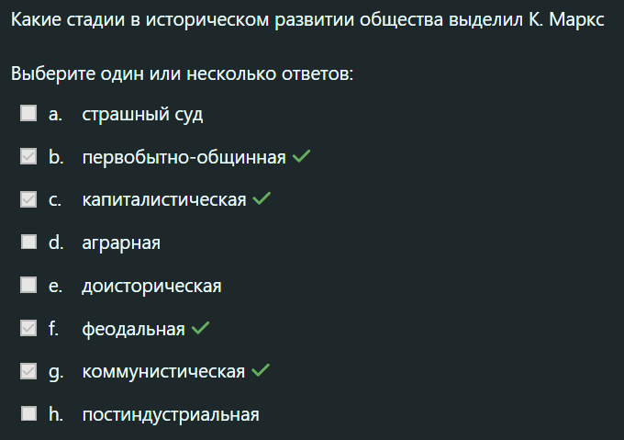
152. Какие из перечисленных социальных действий относятся к традиционным (по типологии М. Вебера)? 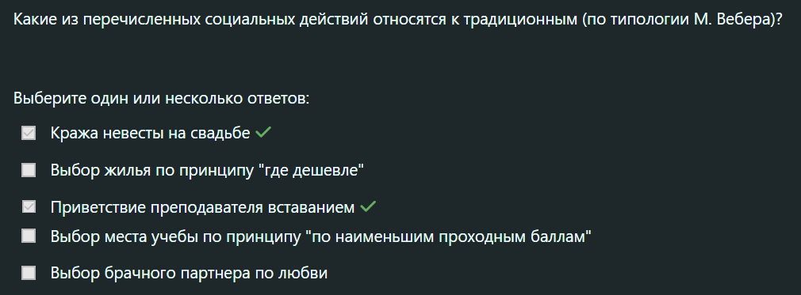
153. Какое из структурных элементов общества как системы имеет следующее определение: "....- это соотносительное положение человека в обществе, связанное с имущественным, образовательным и политическим уровнем человека"?  **Социальный статус**
154. **Онтология** – раздел изучающий фундаментальные свойства бытия, его формы, виды и уровни.
155. Какие из перечисленных проблем относятся к глобальным проблемам современности 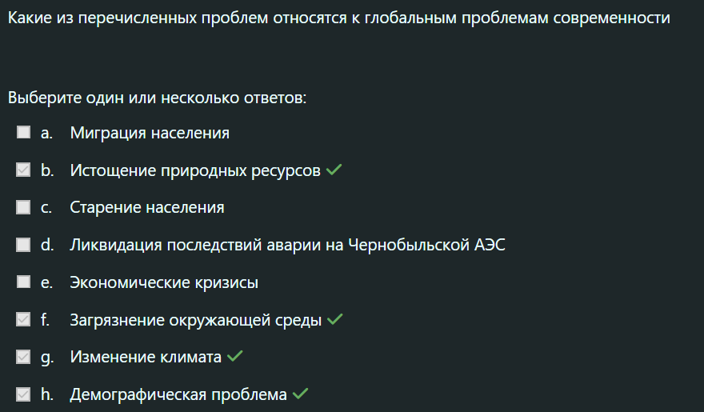
156. Какое из определений точнее раскрывает содержание понятия индукции 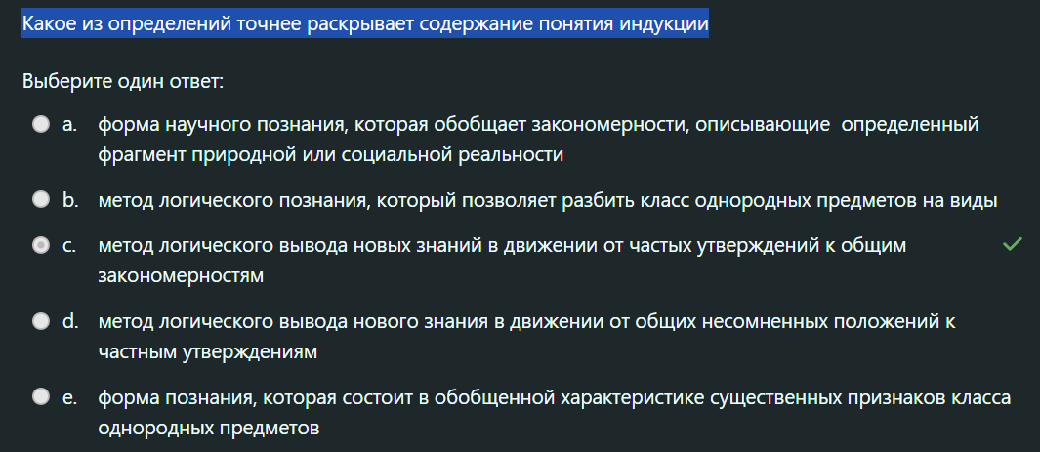
157. Какие из перечисленных формам относятся к формам чувственного познания – **ощущение, восприятие, представление**
158. Что образуют две первых стадии развития в гегелевской диалектике? **ПРОТИВОРЕЧИЕ**
159. Какие из компонентов относят к структурным элементам сознания 